TALLER MME – PRÁCTICA 2
NÚMERO DE GRUPO | FUNCIÓNS | Apelidos, Nome
 | Coordinador/a:
 | Responsable Limpeza:
 | Responsable Documentación:
Material necesario | Práctica: Medida de tensión en alterna.  Verificación de regletas.
- Regleta  - Polímetro | - Conectar a regleta á corrente eléctrica (alterna).  - Medir a tensión de corrente eléctrica alterna.  - Distinguir: fase, neutro e toma a terra.

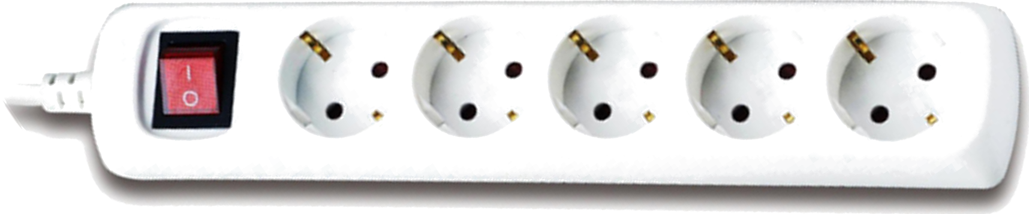
Procedemento1:
- Conectar a regleta á corrente eléctrica e pór o interruptor en estado encendido.
- Polímetro:
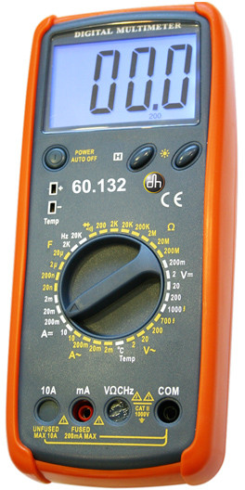
- Mover a roda para seleccionar a escala de medición de voltaxe en alterna: V~
- Escoller a escala maior posible a 230V para obter a máxima precisión: 750. Ollo!: Nas medicións sempre ir dende a escala de maior valor ás escalas de menor valor, xa que se comezamos pola escala de menor valor o polímetro podería quedar en estado defectuoso.
- Conectar a punta de proba negra (-) no terminal COM (común = ground = terra), sendo COM sempre a referencia de medida.
- Conectar a punta de proba vermella (+) no terminal VΩCHz para realizar a medición da voltaxe en alterna: V~
- Como en corrente alterna non existe polaridade é indiferente substituír as puntas de medida negra ou vermella na medición, é dicir, onde se pon a punta negra pode ser substituída pola punta vermella e viceversa, obtendo sempre o mesmo valor na medida.
Poñer a punta de proba negra nunha entrada da toma de corrente.
Poñer a punta de proba vermella na outra entrada da mesma toma de corrente.
Cal é o valor da voltaxe atopada?
- Intercambiar as puntas. Cal é o valor da voltaxe atopada?
- Poñer a punta de proba negra nunha entrada de corrente.
Poñer a punta de proba vermella na toma de terra.
Cal é o valor da voltaxe atopada?
- Poñer a punta de proba vermella nunha entrada de corrente.
Poñer a punta de proba negra na toma de terra.
Cal é o valor da voltaxe atopada?
- Identificar a fase. Razoar a resposta (ver apartado 2).
- Identificar o neutro. Razoar a resposta (ver apartado 2).
- Identificar a toma de Terra. Razoar a resposta (ver apartado 2).
Procedemento2:
- Realizar de novo o Procedemento1 pero co interruptor en estado apagado.

